Pengembangan Dashboard Monitoring

dan Pengingat Imunisasi Balita dengan Metode Scrum

Bakhtiyar Hadi Prakoso¹, Gandu Eko Julianto Suyoso², Veronika Vestine³, Muhammad Yunus⁴
¹Jurusan Kesehatan, Politeknik Negeri Jember, bakhtiyar.hp@polije.ac.id
²Jurusan Kesehatan, Politeknik Negeri Jember, gandu.eko.js@polije.ac.id
³Jurusan Kesehatan, Politeknik Negeri Jember, veronikavestine@polije.ac.id
⁴Jurusan Kesehatan, Politeknik Negeri Jember, m.yunus@polije.ac.id

Keywords |  | ABSTRACT
Dashboard  Monitoring,  Immunization,  Infant,  Reminder, |  | The national coverage rate of complete basic immunization in Indonesia has reached a certain level. However, there are several regions in Indonesia where the coverage rate still falls short of the target. Various factors influence this situation, including parents’ limited awareness of the importance of immunization, as well as suboptimal planning and management programs, particularly in terms of manual recording processes. This condition leads to less accurate decision-making, resulting in less optimal immunization services. In this study, a dashboard monitoring system and immunization reminder system for toddlers were developed as a decision support system for policymakers. The system was developed using the Scrum method, which was implemented in four sprints. Each sprint addressed a predefined backlog. The results of the study indicate that each sprint successfully met user requirements. For further development, the system can be enhanced by adding a web service feature so that it can be accessed across various platforms.
Kata Kunci |  | ABSTRAK
Dashboard  Pemantauan  Imunisasi,  Bayi,  Pengingat, |  | Angka cakupan imunisasi dasar lengkap nasional di Indonesia. Namun ada beberapa daerah di Indonesia yang angka cakupannya kurang memenuhi target. Ada berbagai faktor yang mempengaruhi yaitu kurangnya kesadaran orang tua terhadap pentingnya imunisasi, program perencaanaan atau manajemen yang kurang maksimal diataranya adalah proses pencatatan yang manual. Kondisi tersebut menyebabkan pengambilan keputusan yang kurang akurat sehingga pelayanan kebutuahan imunisisasi kurang maksimal. Pada penelitian dibuat sistem dashboard monitoring dan pengingat imunisasi balita untuk pembuat sistem pendukung keputusan. Metode pengembangan sistem yang dipergunakan adalah dengan menggunakan metode scrum. Proses pelaksanaannya terbagi menjadi empat sprint. Dimana masing-masing sprint menyelesaikan backlog yang telah ditentukan. Adapun hasil penelitian menunjukkan bahwa masing-masing sprint telah memenuhi kebutuhan dari pengguna. Sebagai pengembangan selanjutnya sistem dapat dibangun dengan menambahkan fitur webservice agar sistem dapat diakses di berbagai platform.
Korespondensi Penulis:  Bakhtiyar Hadi Prakoso,  Politeknik Negeri Jember,  JL Mastrip PO BOX 164, Jember  Telepon : +6282257197272  Email: bakhtiyar.hp@polije.ac.id |  |  | Submitted : 04-12-2025; Accepted : 10-02-2026;  Published : dd-mm-yyyy  Copyright (c) 2024 The Author (s)This article is distributed under a Creative Commons Attribution-ShareAlike 4.0 International License (CC BY-SA 4.0)

- PENDAHULUAN
Sustain Development Goal (SGD) merupakan program dari perserikatan bangsa-bangsa yang isinya berupa kesepakatan global dan nasional terkait Upaya peningkatatan kesejahteraan Masyarakat. SGD mempunyai 17 program utama yang meliputi berbagai bidang [1]. Salah satu program dari SGD ini adalah terkait dengan program peningkatan Kesehatan dan pengurangan angka kematian, pengendalian penyakit, keterjangkauan kemudahan akses pelayanan Kesehatan, serta termasuk didalamnya yaitu peningkatan Kesehatan ibu dan anak [2]. Terkait dengan program Kesehatan ibu dan anak terdapat indikator yang dapat digunakan yaitu ketercapaian imunisasi dasar lengkap, dimana program ini merupakan Upaya yang dapat dilakukan untuk mencegah penyakit infeksi menular yang berbahaya bagi Kesehatan dan tumbuh kembang [3].
Imunisasi merupkan proses memasukkan vaksin kedalam tubuh manusia dengan tujuan untuk meningkatkan kekebalan seseorang secara aktif terhadap suatu penyakait. Vaksin yang dimasukkan dalam tubuh ini akan membentuk pathogen. Sebagai respon tubuh terhadap patogen, sistem imun akan membentuk antibody. Dari proses ini sistem memori imunoligisnya tubuh akan menyimpan. Sehinga jika tedapat serangan penyakit maka tubuh dapat mengenali penyakit tersebut dan mengeluarkan antibody sebagai Upaya untuk melawan penyakit [4]. Mengingat hal tesebut dapat menekan angka penyakit menulur. Pemerintah melalui Kementerian Kesehatan mewajibkan imunisasi dasar lengkap (IDL) untuk mencegah penyakit yang dapat dapat dicegah melalui imunisasi. Program ini IDL dilaksanakan untuk bayi dibawah 1 satu tahun [3]. Salah satu indikator keberhasilan program imunisasi adalah tercapainya Universal Child Immunization (UCI) atau angka cakupan dasar imunisasi dasar lengkap di suatu wilayah[5].
Angka cakupan imunisasi dasar lengkap nasional di Indonesia sudah mencapai lebih dari 90%[6]. Akan tetapi masih terdapat propinsi, kabupaten, atau kota yang cakupan IDL masih belum memenuhi target. Sebagai contohnya adalah Kabupaten Jember. Berdasarkan data yang di publikasikan oleh BPS Jawa Timur menunjukkan bahwa sejak tahun 2021 hingga tahun 2023, angka cakupan imunisasi dasar lengkap balita di Kabupaten Jember adalah sebesar 53%-67%, dengan angka terendah yaitu pada tahun 2023[7], [8], [9]. Rendahnya angka cakupan imunisasi dasar lengkap ini secara otomatis dapat berdampak pada penurunan angka harapan hidup dan peningkatan morbiditas/mortalitas dalam suatu daerah. Ada beberapa hal yang menjadi penyebab rendahnya angka cakupan IDL. Faktor keluarga terutama orang tua sangat berperngaruh terhadap kesadaran imunisiasi alasan seperti penolakan terhadap imunisisasi serta kurangnya pengetahuan dan perhatian orang tua tentang imunusasi[10]. Selanjutnya faktor program imunisasi, yaitu perencanaan yang kurang selaras dengan pelaksanaan, dimana mekanisme pencatatan/pelaporan yang belum akuntabel disertai sistem monitoring yang kurang real time dan kurang efektif.
Pencatatan dan pelaporan data terkait dengan IDL merupakan komponen yang sangat penting dalam upaya mendukung program kesehatan anak. Model pencatatan yang sistematis dan akurat dapat digunakan dalam memantau cakupan pemeberian imunisiasi. Ketidak akuratan dalam pencatatan imunisasi dapat mengakibatkan pengambilan keputusan yang tidak sesuai, dapat menyebabkan anak tidak mendapatan imunisasi yang semestinya yang pada akhirnya, berpengaruh tehadap kondisi kesehatan anak.
Dashboard merupakan sebuah sistem informasi visual yang menggabungkan beberapa elemen seperti tabel, grafik, peta, dan indikator yang lainnya untuk menyajikan data secara ringkas yang mudah dipahami untuk mendukung kebutuhan informasi dari pengguna[11]. Dalam bidang Kesehatan dashboard dapat dapat digunakan untuk pengambilan Keputusan yang efektif[12]. Penelitan ini berfokus pada peracangan dashboard dan pengingat imunisasi balita. Sehingga nantinya diharapkan terdapat kondisi pelaporan menjadi real time, efektif, akurat, serta terintegrasi yang dapat mendukung proses pengambilan keputusan dan implementasi program imunisasi secara regional maupun nasional.

- METODE PENELITIAN
Peneliitian menggambil studikasus dari salah satu puskesmas yang terdapat di Kabupaten Jember. Salah satu program yang dijalankan yaitu puskesmas dimana didalamnya terdapat kegiatan imunisasi. Metode dalam proses pembuatan desain dashboard ini adalah dengan menggunakan Teknik scrum, Teknik ini merupakan model pengembangan perangkat lunak bermodel incremental yang mengedepankan kondisi yang tidak pasti dan tenggat waktu yang sangat cepat. Proses metode scrum dapat dijelaskan pada Gambar 1 dibawah ini.
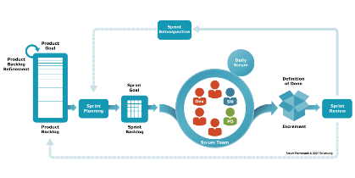
Gambar 1 Metode Scrum (Scrum.org)

Ada empat tahapan utama yang terdapat dalam proses scrum ini. Antara lain sebagai berikut:
- Menyusun Produk Backlog: Menyusun daftar seluruh kebutuhan dan fitur yang diinginkan dalam proyek. Daftar seluruh kebutuhan fitur nantinya akan diurutkan berdasarkan prioritas.
- Sprint Planing meeting: Pertemuan di awal sprint untuk menentukan tugas apa saja yang akan dikerjakan di backlog
- Sprint Backlog: Menyelesaikan tugas-tugas untuk menyelesaiakan backlog
- Sprint Review dan Sprint Retrospective: melakukan proses evaluasi dari tahapan sprint yang telah dilakukan ke stake holder. Dalam hal ini akan dilakukan evalusi terhadap tim

Proses pembuatan system informasi imunisasi balita dilakukan dengan kerangka kerja Scrum. Dalam proses scrum ini terdapat 3 peran utama yaitu
- Product owner merupakan anggota yang bertugas memastikan kebutuhan pelanggan didengar dan dipenuhi. Mereka bertanggung jawab untuk mengumpulkan dan memprioritaskan persyaratan, mengelola backlog produk, dan memastikan keselarasan antara tujuan bisnis dan upaya pengembangan.
- Scrum master pemimpin yang melayani dan juara scrum dalam tim mereka. Mereka adalah pakar dalam kerangka kerja dan memastikan semua orang memahami dan mematuhi nilai-nilai, praktik, dan upacara Scrum.
- Tim pengembangan adalah kelompok lintas fungsi yang mengorganisasikan diri sendiri dan bertanggung jawab untuk menerjemahkan persyaratan prioritas pemilik produk menjadi hasil yang nyata

- HASIL DAN ANALISIS

- Analisis Kebutuhan
Pada tahapan ini peneliti melakukan penggalian informasi kebutuhan aplikasi. Proses ini dilakukan dengan wawancara yang mendalam untuk mencari kebutuhan masing-masing pengguna. Berdasarkan hasil wawancara didapatkan user story sebagai berikut
Tabel 1. Tabel user story
Pengguna | User Story
Admin | Sebagai seorang admin, saya dapat menambahkan data-data yang berkaitan dengan data puskesmas, dan data pengguna, antara lain kepala puskesmas, bidan, orang tua, sehinga saya dapat
Orang Tua | Sebagai seorang orang tua saya dapat menerima pesan pengingat imunisasi
Bidan Puskesmas | Sebagai seorang bidan puskemas, saya dapat memasukkan data imuninasi, melihat laporan ketercapaian imunisasi, sehingga dapat digunakan untuk mengambil kepusutan
Ka Puskesmas | Sebagai seorang kepala puskesmas saya dapat melihat dashboard ketercapaian imunisasi, sehingga dari dashboard ini saya dapat mengambil kepusaan terhadap program imunisasi.

Berdasarkan tabel 1, dapat dilakukan anlisis terhadap kebutuhan pembuatan sistem ini. Dimana dari user story tersebut didapatkan empat macam pengguna yang terdiri dari admin, orang tua, bidan puskesmas, dan kepala puskesmas. Adapun fitur utma dari sistem terdiri dari login, master data, Kelola imunisasi, pengingat Whats App dan yang terakhir adalah dashboard.

- Menyusun Produk Backlog
Pada tahapan ini disusun produk backlog. Product backlog dibagi berdasarkaan fitur. Pada tahapan ini, masing-masing fitur dinilai prioritas pekerjaaannya.

Tabel.2 Daftar Produk Backlog
No | Produk Backlog | Prioritas
1 | Login | Tinggi
2 | Master data | Tinggi
3 | Kelola Imunisasi | Tinggi
4 | Pengingat WahatsApp | Sedang
5 | Dashboard | Sedang

Tabel 2. Menunjukkan skala prioritas dari produk backlog yang telah disusun. Fitur login merupakan pekerjaan yang pertama kali dilakukan, menyusul master data imuniasi dan seterusnya sampai dengan fitur Dashboard.

- Sprint Planning Meeting
Pada tahapan ini dilakukan perencanaan jadwal untuk masin-masing produk backlog. Kegiatan perencanaan ini penting untuk dilakukan karena akan berpengaruh terhadap produk backlog. Proses perencanan ini melibatkan seluruh tim proyek. Hasil perencaaan sprint dapat dilihat pada tabel 2. Berikut
Tabel 3. Sprint Planning
Sprint Planing | Estimasi (Hari) | Tahapan
Login | 2 | Sprint 1
Master data | 5 | Sprint 1
Kelola Imunisasi | 7 | Sprint 2
Pengingat Otomatis | 7 | Sprint 3
Dashboard | 5 | Sprint 4

- Sprint Backlog dan Sprint Review
- Sprint 1
Sprint 1 berfokus pada pembuatan login dan master data. Tampilan halaman login dan master data dapat dilihat pada gambar dibawah ini.

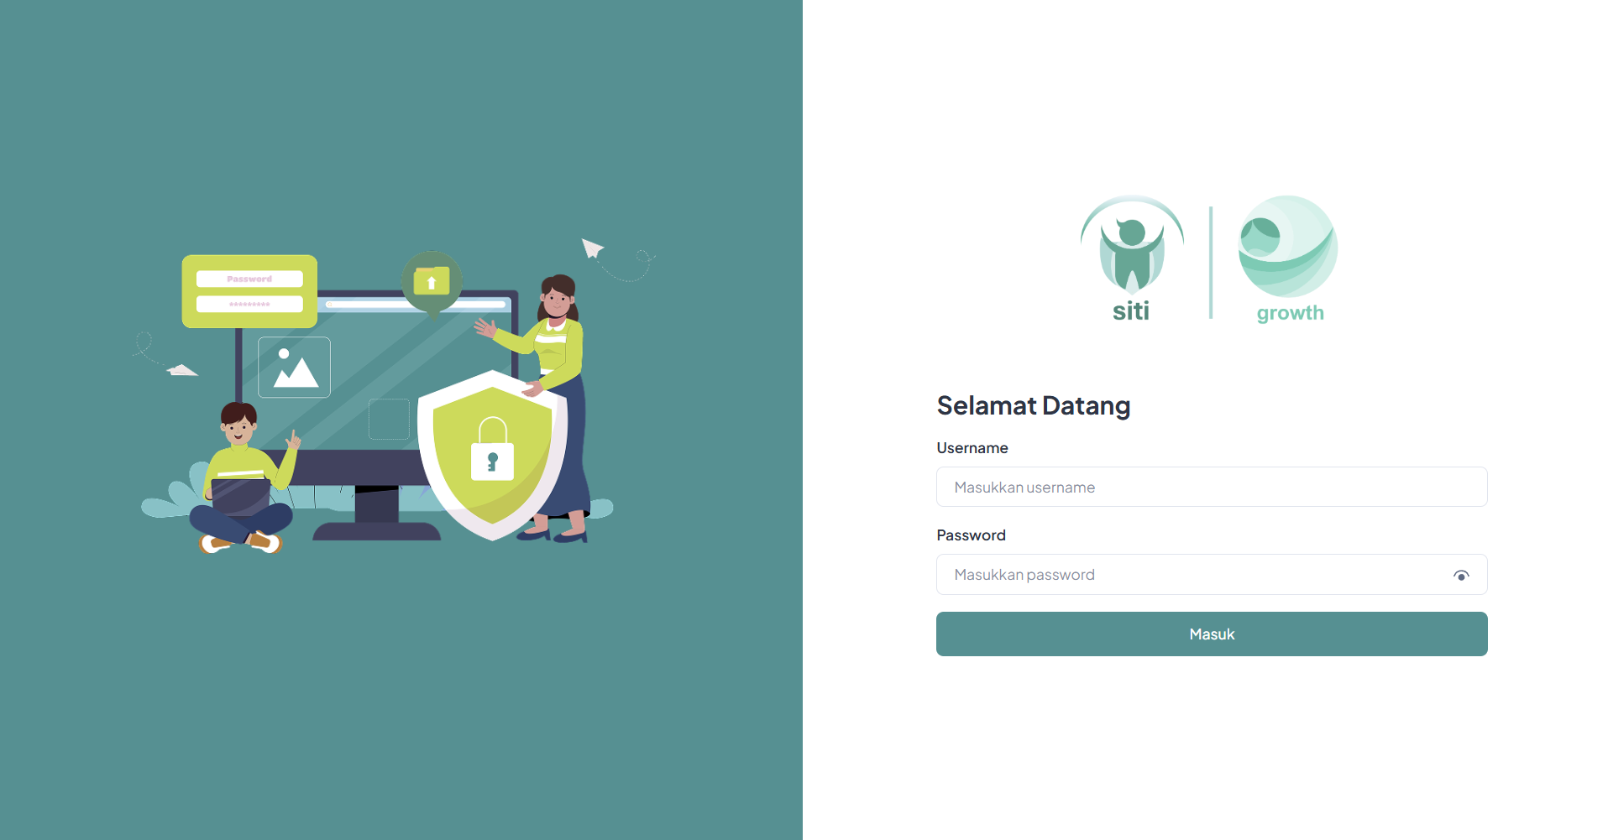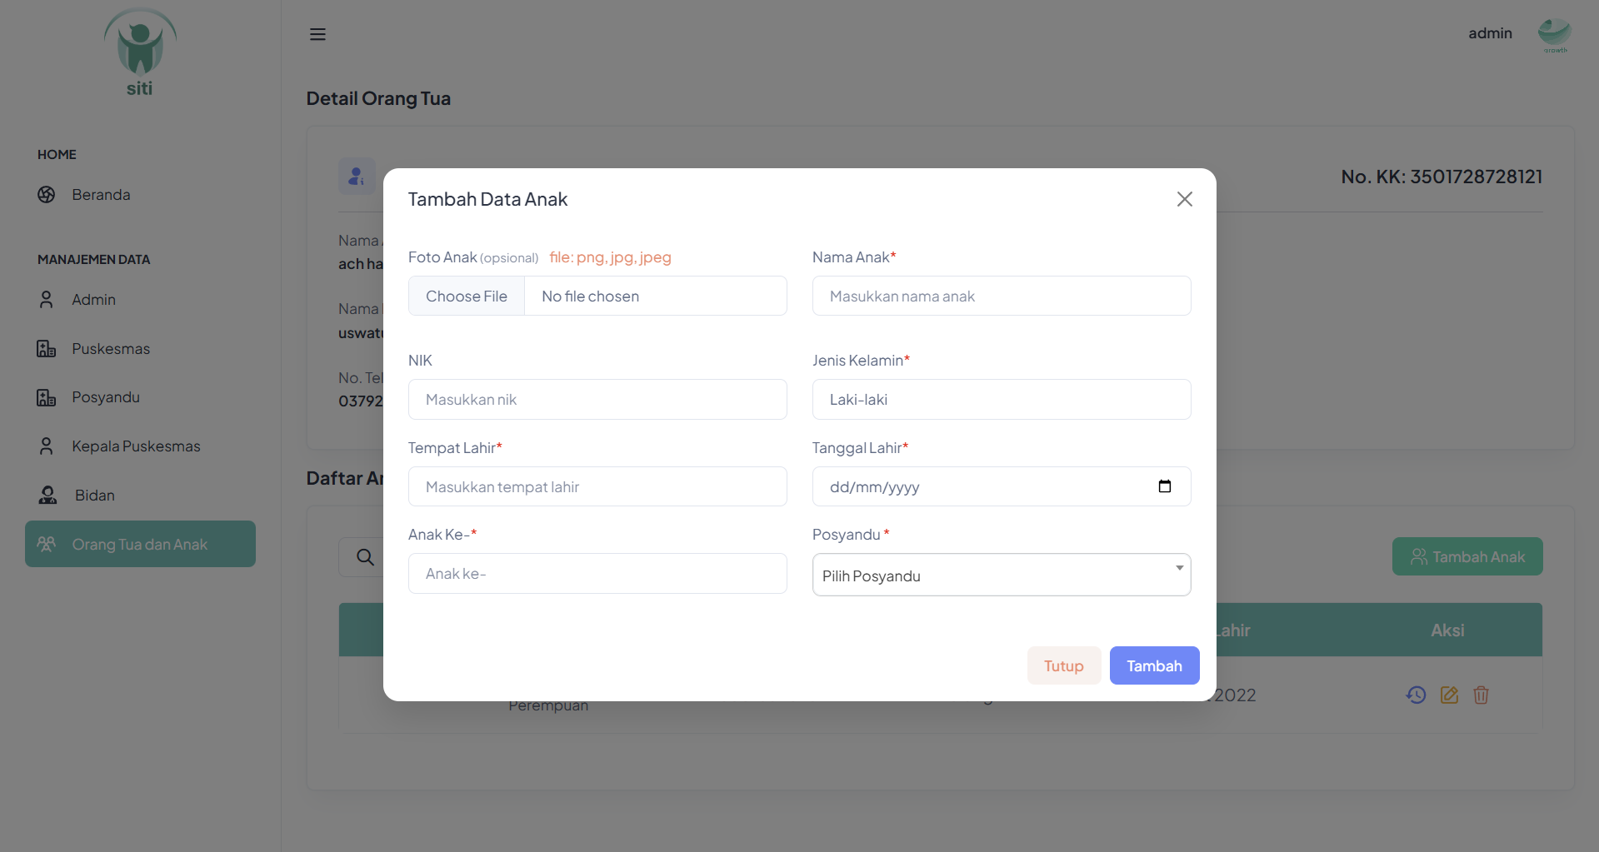
Gambar 2 Halaman login dan Master Data

Gambar 2 diatas merupakan tampilan halaman login dan master data. Login merupakan tampilan pertama yang digunakan saat pertama kali pengguna masuk kedalam sistem. Dalam tampilan login, masukan password dibuat input bertipe password sehingga dapat dipastikan manajemen login lebih aman dan pada akhirnya system akan lebih aman[13]. Pada UI master data pengguna dapat melakukan proses update, insert, delete terhadap master data berupa data bayi, data orang tua, data orang tua, data bidan dan data puskemas.

- Sprint 2
Sprint 2 berfokus pada pengelolaan data imunisasi balita. Pada Form ini penggguna dapat memasukkan, merubah, dan menghapus data imunisasi pada balita
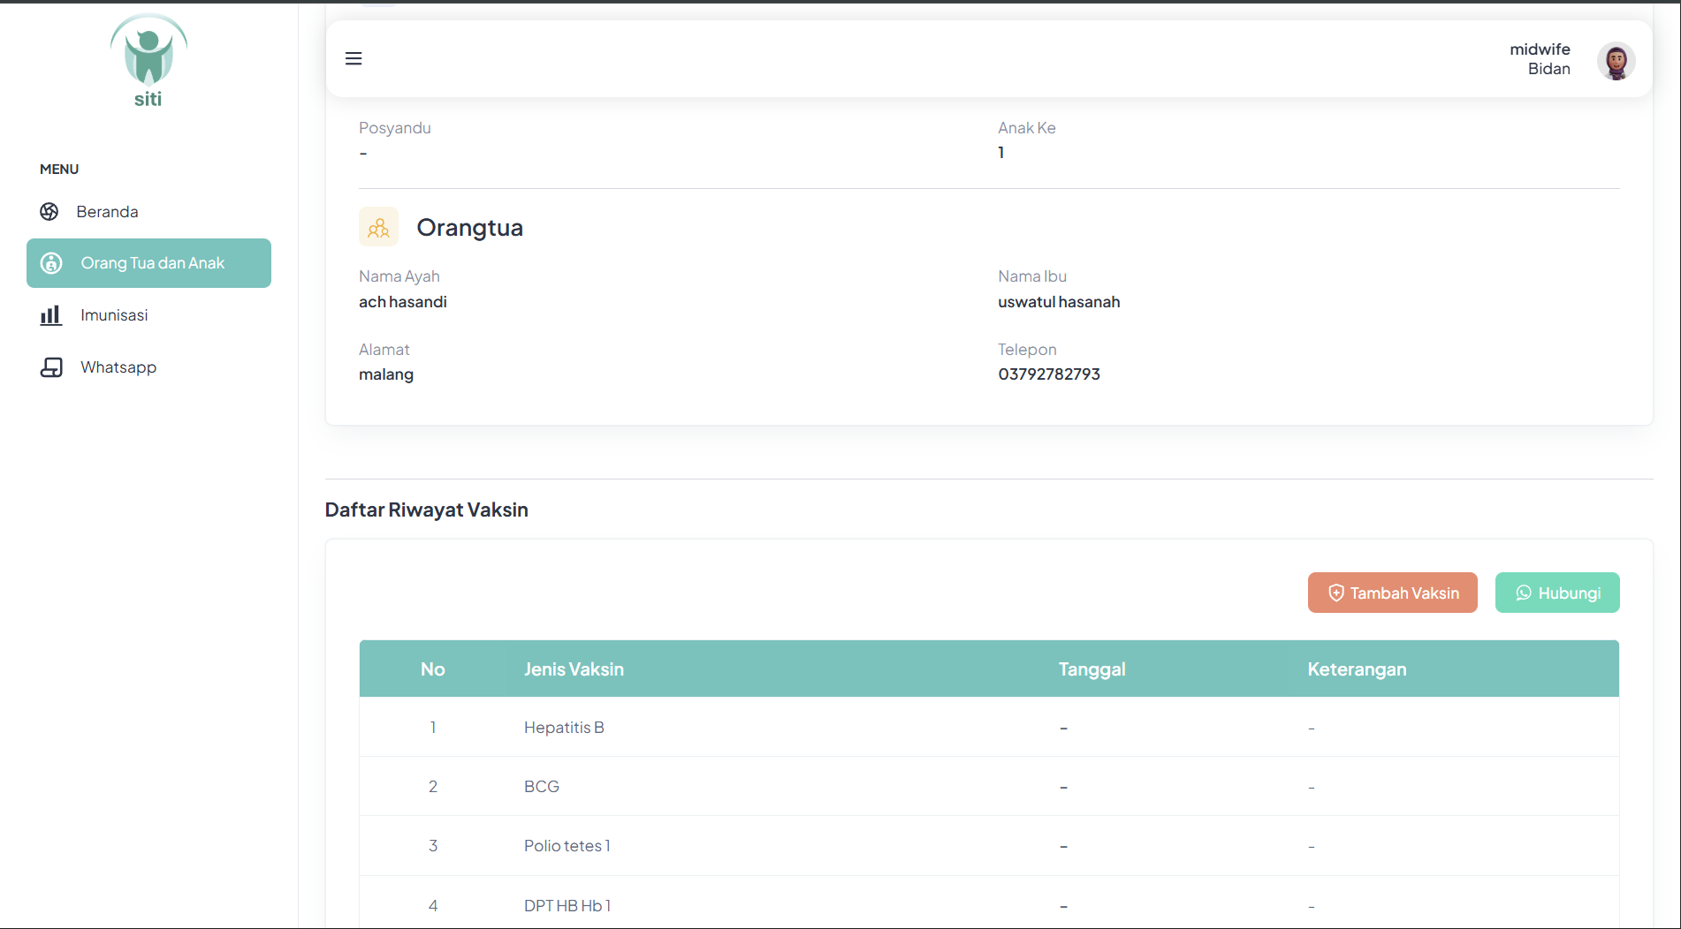
Gambar 3 Halaman Kelola Imunisasi

Data imunisasi di sesuaikan dengan input form yang terdapat di buku KIA yang dikeluarkan oleh Kementrian Kesehatan RI. Data imunisasi yang ditampilkan merupakan data imunisasi dasar wajib yang dilakukan oleh balita yang terdiri dari 21 jenis imunisasi.
- Sprint 3
Kegiatan sprint tiga berfokus pada pengingat otomatis pemesanan pasien. Pada halaman ini bidan dapat mengatur tanggal pengiriman pesan otomatis kepada orang tua bayi
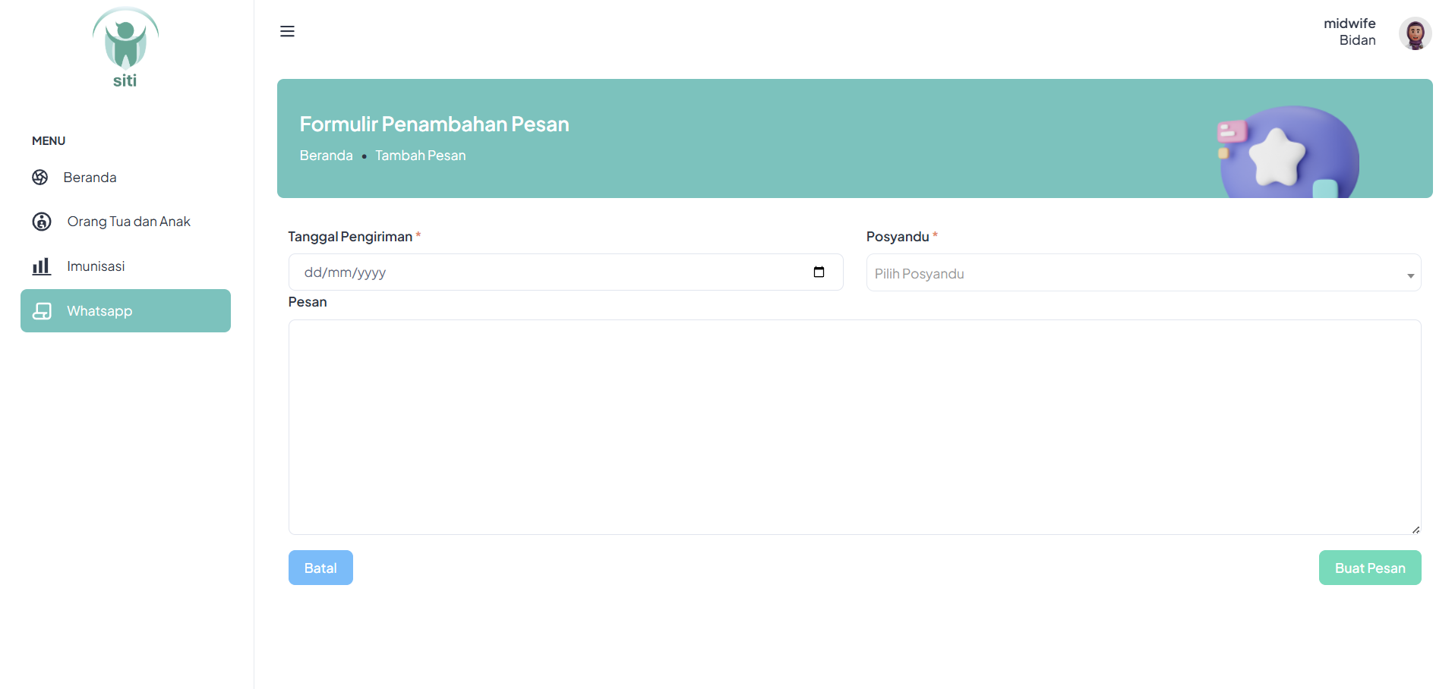
Gambar 4. Halaman Pesan Otomatis

Gambar 4. menunjukkan bidan dapat mengatur tanggal pengiriman, data posyandu serta isi dari pesan yang akan dikirimkan kepada bidan. Sistem akan mengirimkan pesan otomatis melalui pesan WhatsApp.

- Sprint 4
Sprint ke empat dari proses ini dalah proses pembuatan dashboard oleh pengguna kepala puskesmas. Dari fitur ini pengguna kepala puskemas dapat memperoleh informasi terkait dengan dengan capaian imunisasi. Dashboard ini nantinya dapat digunakan oleh kepala pukesmas dalam mengambil Keputusan. Didalamnya terdapat visual grafik dengan informasi yang ringkas sehingga mudah dipahami [14].

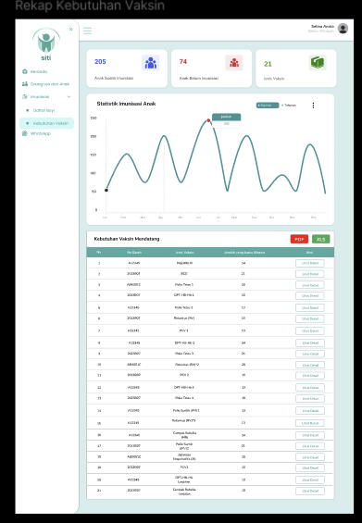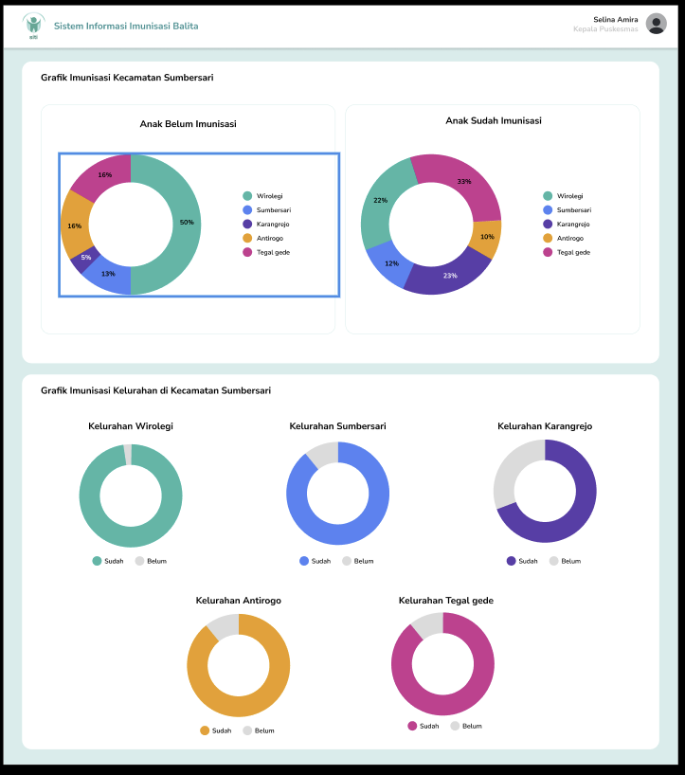
Gambar 5 Halaman Dashboard

Gambar 5 menunjukkan Rekap Kebutuhan Vaksin pada sistem informasi imunisasi anak. Pada bagian atas halaman, terdapat ringkasan informasi berupa jumlah anak sudah imunisasi, jumlah anak belum imunisasi, serta jenis vaksin yang tersedia. Di bawahnya ditampilkan grafik Statistik Imunisasi Anak yang menunjukkan tren jumlah imunisasi per bulan sehingga memudahkan pemantauan capaian imunisasi dari waktu ke waktu. Selanjutnya, sistem juga menyajikan tabel Kebutuhan Vaksin Kecamatan yang berisi data nomor, kode vaksin, nama vaksin, jumlah anak yang belum imunisasi, serta kebutuhan total vaksin.Gambar 8 menunjukkan dashboard grafik imunisasi dalam satu wilayah. Dengan adanya grafik tersebut kepala puskesmas dapat melakukan memonitoring ketercapaian

- Sprint Retrospective
Kegiatan ini merupakan kegiatan akhir yang dilaksanakan pada kegiatan scrum. Penulis melakukan evaluasi menyeluruh dari semua kegiatan yang telah dilakukan. Dalam kegiatan ini diperoleh beberapa kendala yang dapat dijadikan beberapa catatan dalam kegiatan sprint berikutnya. Dalam tahap evalusi ini peneliti menemukan kesulitan dalam menemukan kebutuhan pengguna, karena keterbatasan waktu dalam proses wawancara. Wawancara merupakan proses yang sangat krusial dalam penggalian kebutuhan sistem informasi[15]. Peneliti dapat menyelesaikan dengan mempelajari dokumen-dokumnen pendukung. Kegiatan sebagai alternatif dalam menggali kebutuhan karena tidak tergantung pada respondon sehingga analisis kebutuhan lebih mudah didapatkan[16]. Uji sistem dilakukan dengan menguji fungsionalitas penggua. Dari hasi uji yang dilakukan didapatkan bahwa sistem sudah berjalan sesuai dengan fungsionalitasnya akan tetapi sistem hanya masih bisa diakses melaui web, dan belum bisa berjalan multiplatform. Multiplatform memungkinkan aplikasi diakses oleh lebih banyak pengguna di berbagai perangkat (smartphone, tablet, desktop), memperluas penggunaan diberbagai platform[17].

- KESIMPULAN
Berdasrkan hasil pembahasaan diatas diperoleh Kesimpulan bahwa sistem terdiri dari beberapa fitur utama yaitu: fitur master data, fitur kelola imunisasi, fitur dashboard, dan fitur pesan otomatis. Fitur tersebut sudah menyesuaikan dengan kebutuhan dasar yang ada dilapangan. Karena keterbetasan waktu dalam pengembangan Kedepannya pengembangan sistem dapat dilakukan dengan penambahan fitur-fitur sesuai yang tedapat pada buku KIA. Selain itu, untuk meningkatkan kualitas dan kebermanfaatan sistem , diperlukan juga evaluasi dan maintenance berkelanjutan, mengingat proses bisnis yang tedapat didalam proses imunisasi dinamis dari waktu ke waktu. Kedepan, pengembangan sistem juga dapat diarahkan pada peningkatan keamanan data, tampilan antarmuka yang lebih ramah pengguna, penyediaan laporan analitik yang lebih detail untuk mendukung pengambilan keputusan di bidang Kesehatan, serta interoperabilitas data, sehingga sistem dapat diakses di berbagai platform.

UCAPAN TERIMA KASIH
Penelitian ini menggunakan dana PNPB Politeknik Negeri Jember. Penulis mengucapkan terima kasih yang diperuntukkan kepada Politeknik Negeri Jember yang telah memberikan kesempatan dan dukungan bagi penulis untuk melakukan penelitian.

REFERENSI

[1] L. Carlsen and R. Bruggemann, “The 17 United Nations’ sustainable development goals: a status by 2020,” International Journal of Sustainable Development & World Ecology, vol. 29, no. 3, pp. 219–229, Apr. 2022, doi: 10.1080/13504509.2021.1948456.
[2] R. Singh, H. Singh, A. Singh, N. Prashar, and A. Lachyan, “Advancing Maternal and Child Health : A Comprehensive Analysis of United Nations’ Sustainable Development Goals,” Majmaah Journal of Health Sciences, vol. 13, no. 1, p. 88, 2025, doi: 10.5455/mjhs.2025.01.009.
[3] F. Rachmawati, “MANFAAT IMUNISASI PADA BAYI DAN BALITA DI DESA SINDANG AGUNG KECAMATAN TANJUNG RAJA KABUPATEN LAMPUNG UTARA TAHUN 2023,” Jurnal Perak Malahayati: Pengabdian Kepada Masyarakat, vol. 5, no. 2, pp. 263–269, Nov. 2023, doi: 10.33024/jpm.v5i2.12666.
[4] W. Nofia, H. Hidayani, and H. Hardiana, “EFEKTIVITAS PENDIDIKAN MENGGUNAKAN METODE CERAMAH DAN LEAFLET TERHADAP PENGETAHUAN IBU TENTANG IMUNISASI DASAR DI DESA PASIRWARU TAHUN 2022,” SENTRI: Jurnal Riset Ilmiah, vol. 2, no. 5, pp. 1530–1541, May 2023, doi: 10.55681/sentri.v2i5.839.
[5] Fikri, “Immunization Program Implementation as the Effort to Achieve Universal Child Immunization (UCI),” Journal of Public Health and Pharmacy, vol. 3, no. 3, pp. 66–70, Nov. 2023, doi: 10.56338/jphp.v3i3.4416.
[6] UNICEF, “Indonesia Targetkan daerah dengan cakupan vaksinasi rendah Untuk Atasi Penurunan Imunisasi anak.” Accessed: Apr. 30, 2025. [Online]. Available: https://www.unicef.org/indonesia/id/siaran-pers/indonesia-targetkan-daerah-dengan-cakupan-vaksinasi-rendah-untuk-atasi-penurunan#:~:text=Pada%20tahun%202022%2C%20Indonesia%20mencapai,memiliki%20cakupan%20imunisasi%20yang%20rendah.
[7] BPS Jawa Timur, “Persentase Balita di Jawa Timur Dirinci Menurut Kabupaten/Kota, Jenis Kelamin, Dan Pemberian Imunisasi Lengkap, 2023 - Tabel statistik, Badan Pusat Statistik Provinsi Jawa Timur.” Accessed: Apr. 30, 2025. [Online]. Available: https://jatim.bps.go.id/id/statistics-table/1/MzA4NCMx/persentase-balita-di-jawa-timur-dirinci-menurut-kabupaten-kota--jenis-kelamin--dan-pemberian-imunisasi-lengkap--2023.html
[8] BPS Jawa Timur, “Persentase Balita di Jawa Timur Dirinci Menurut Kabupaten/Kota, Jenis Kelamin, Dan Pemberian Imunisasi Lengkap, 2022 - tabel statistik, Badan Pusat Statistik Provinsi Jawa Timur.” Accessed: Apr. 30, 2025. [Online]. Available: https://jatim.bps.go.id/id/statistics-table/1/Mjc4MSMx/persentase-balita-di-jawa-timur-dirinci-menurut-kabupaten-kota--jenis-kelamin--dan-pemberian-imunisasi-lengkap--2022.html
[9] BPS Jawa TImur, “Persentase Balita di Jawa Timur Dirinci Menurut Kabupaten/Kota, Jenis Kelamin Dan Pemberian Imunisasi Lengkap, 2021 - tabel statistik, Badan Pusat Statistik Provinsi Jawa Timur.” Accessed: Apr. 30, 2025. [Online]. Available: https://jatim.bps.go.id/id/statistics-table/1/MjM1OSMx/persentase-balita-di-jawa-timur-dirinci-menurut-kabupaten-kota--jenis-kelamin-dan-pemberian-imunisasi-lengkap--2021.html
[10] O. R. Natasya and S. Lailiyah, “LITERATURE REVIEW : ANALISIS IMPLEMENTASI KEBIJAKAN PEMBERIAN IMUNISASI POLIO BAGI ANAK USIA 0-9 BULAN DI INDONESIA,” Jurnal Kesehatan Tambusai, vol. 5, no. 4, pp. 11361–11371, Nov. 2024, doi: 10.31004/jkt.v5i4.34484.
[11] M. Zhuang, D. Concannon, and E. Manley, “A Framework for Evaluating Dashboards in Healthcare,” IEEE Trans Vis Comput Graph, vol. 28, no. 4, pp. 1715–1731, Apr. 2022, doi: 10.1109/TVCG.2022.3147154.
[12] A. Iftikhar et al., “Role of dashboards in improving decision making in healthcare: Review of the literature,” in Proceedings of the 31st European Conference on Cognitive Ergonomics, New York, NY, USA: ACM, Sep. 2019, pp. 215–219. doi: 10.1145/3335082.3335109.
[13] G. Hatzivasilis, “Password Management: How Secure Is Your Login Process?,” Springer, 2020, pp. 157–177. doi: 10.1007/978-3-030-62433-0_10.
[14] J. Reinking, V. Arnold, and S. G. Sutton, “Synthesizing enterprise data through digital dashboards to strategically align performance: Why do operational managers use dashboards?,” International Journal of Accounting Information Systems, vol. 37, p. 100452, Jun. 2020, doi: 10.1016/j.accinf.2020.100452.
[15] M. Romadhoni and W. A. Kusuma, “Elisitasi Kebutuhan Untuk Meningkatkan Kepuasan Pengguna Pada Sistem E-Learning Universitas Muhammadiyah Malang,” Infotek: Jurnal Informatika dan Teknologi, vol. 4, no. 2, pp. 228–237, Jul. 2021, doi: 10.29408/jit.v4i2.3602.
[16] H. Morgan, “Conducting a Qualitative Document Analysis,” The Qualitative Report, 2022, doi: 10.46743/2160-3715/2022.5044.
[17] Osinachi Deborah Segun-Falade, Olajide Soji Osundare, Wagobera Edgar Kedi, Patrick Azuka Okeleke, Tochukwu Ignatius Ijomah, and Oluwatosin Yetunde Abdul-Azeez, “Developing crossplatform software applications to enhance compatibility across devices and systems,” Computer Science & IT Research Journal, vol. 5, no. 8, pp. 2040–2061, Aug. 2024, doi: 10.51594/csitrj.v5i8.1491.

